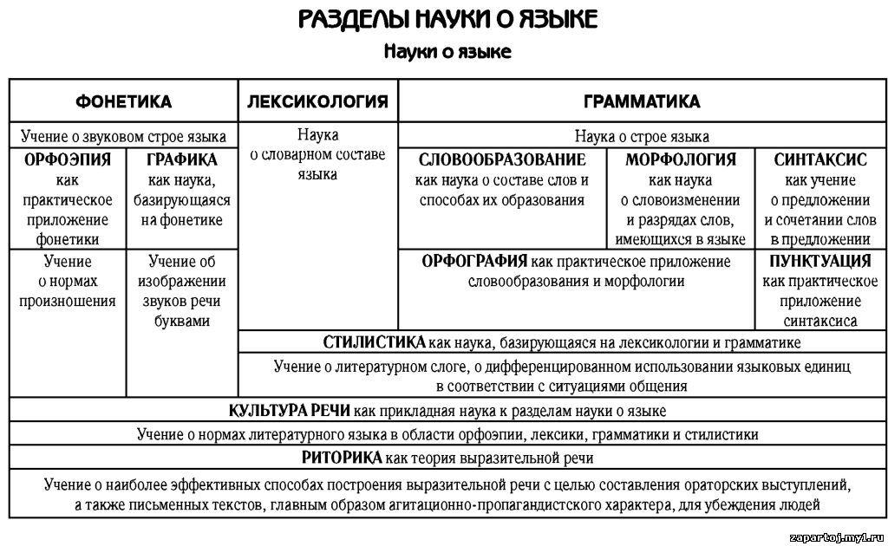
Справочный материал

Фонетика – раздел науки о языке, в котором изучаются звуки речи. Изучаемые понятия: звуки, чередование звуков, сильная и слабая позиция звуков, ударение, интонация, слог, слогораздел.
Орфография – раздел науки о языке, в котором изучается правописание слов и их значимых частей. Изучаемые понятия: орфограмма, орфографическое правило, орфограммы в корне, приставках, суффиксах, окончаниях, слитное, раздельное, дефисное написание, употребление прописной и строчной буквы.
Лексика и фразеология – раздел науки о языке, в котором изучается лексическое значение слов, фразеологических оборотов и их употребление в речи. Изучаемые понятия: однозначные и многозначные слова, прямое и переносное значения слов, омонимы, синонимы, антонимы, исконно-русские и заимствованные слова, устаревшие слова и неологизмы, диалектизмы, профессионализмы, фразеологизмы.
Словообразование – раздел науки о языке, в котором изучается состав слова и способы его образования. Изучаемые понятия: состав слова, морфема, основа слова, корень, суффикс, приставка, окончание, словообразовательные и формообразовательные морфемы, однокоренные слова, способы образования слов.
Морфология – раздел науки о языке, изучающий части речи и их формы. Изучаемые понятия: части речи (самостоятельные и служебные): имена существительное, прилагательное, числительное; местоимение, глагол, глагольные формы (причастие, деепричастие), наречие, предлог, союз, частица, междометие, звукоподражания, морфологические признаки частей речи.
Синтаксис – раздел науки о языке, изучающий словосочетание и предложение, их строение, значение и роль в речи. Изучаемые понятия: словосочетание, согласование, управление, примыкание, подлежащее и сказуемое (простое глагольное, составное глагольное, составное именное); определение, дополнение, обстоятельство; простое предложение, однородные члены предложения, обобщающие слова, обособленные члены предложения, обращение, вводные слова; сложные предложения (сложносочиненные, сложноподчинённые, бессоюзные); виды придаточных частей сложного предложения (определительная, изъяснительная, обстоятельственная).
Пунктуация – раздел науки о языке, в котором изучаются правила расстановки знаков препинания. Изучаемые понятия: знаки препинания, их функции (завершающие, выделяющие, отделяющие); одиночные и парные знаки.
Стилистика – раздел науки о языке, изучающий функциональные стили речи, их языковые особенности. Изучаемые понятия: стили речи: разговорный и книжные (художественный, научный, публицистический, официально-деловой), языковые особенности стилей, жанры, характерные для определённого стиля.

